

Exibir Ordens de Repavimentação em Processo de Aceite
O objetivo desta funcionalidade é exibir as ordens de repavimentação em processo de aceite, bem como informar o aceite da ordem de serviço. A opção pode ser acessada via Menu de Sistema, no caminho: GSAN > Atendimento ao Público > Ordem de Serviço > Exibir Ordens de Repavimentação em Processo de Aceite.
Feito isso, o sistema acessa a tela abaixo:

Observação
Informamos que os dados exibidos nas telas a seguir são fictícios, e não retratam informações de clientes.
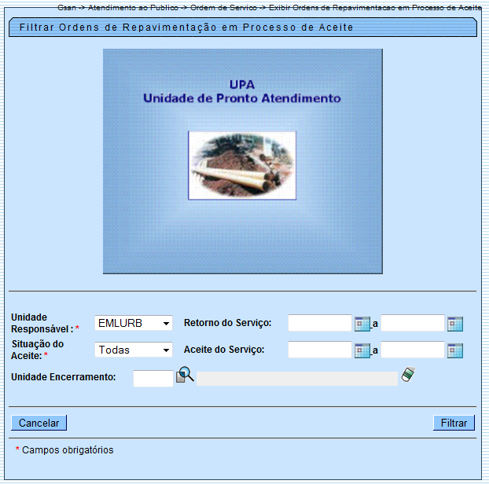
Agora, informe os campos obrigatórios Unidade Responsável e Situação do Aceite e clique no botão . O sistema exibe a tela resultante do filtro, de acordo com os parâmetros informados:
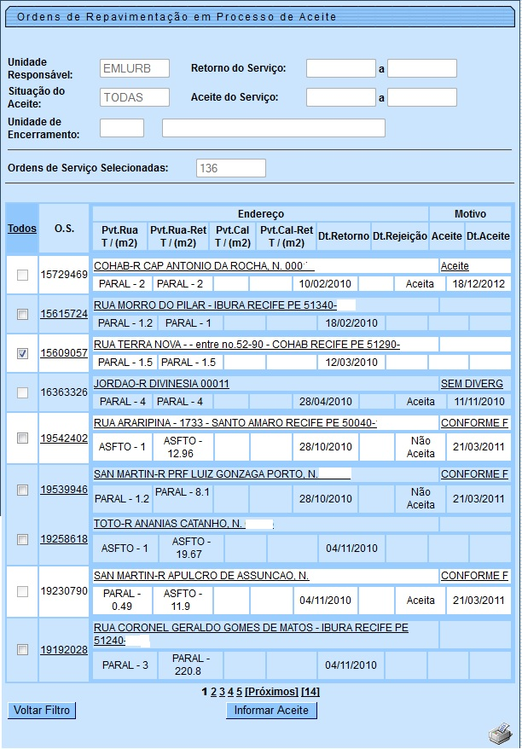
Ao clicar na , o sistema gera a RELAÇÃO DE ORDENS DE REPAVIMENTAÇÃO EM PROCESSO DE ACEITE, conforme modelo AQUI.
Para exibir o detalhe da ordem de serviço, clique no link do item, correspondente ao campo Endereço. Para consultar o motivo do aceite da repavimentação, clique no link do item, correspondente ao campo Motivo. O sistema acessa a tela abaixo:
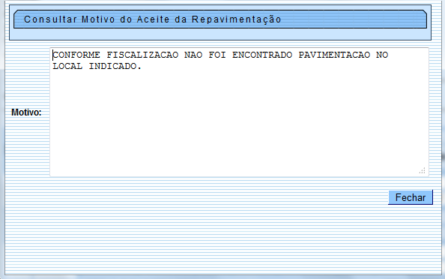
Para informar o aceite, marque o checkbox do item desejado, ou clique no link do campo O.S. Para selecionar todos, clique no hiperlink Todos, e, em seguida, clique no botão . Feito isso, é exibida a tela a seguir para complementação dos dados:
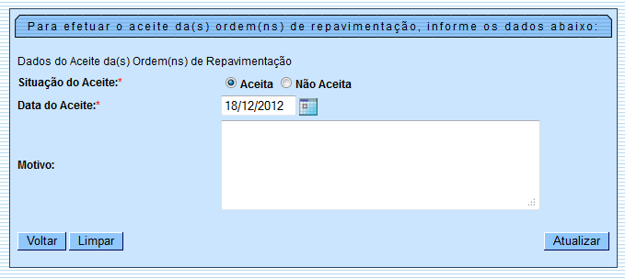
Em seguida, clique no botão. O sistema efetua algumas valiações:
- Verificar preenchimento dos campos:
  - Caso o usuário não informe o conteúdo de algum campo necessário para o aceite do pavimento realizado pela contratada, o sistema exibe a mensagem: Informe «nome do campo que não foi preenchido».
- Atualização realizada por outro usuário:
  - Caso o usuário esteja tentando informar o aceite de uma determinada ordem que tenha sido atualizada durante a manutenção corrente, o sistema exibe a mensagem: Esse(s) registro(s) foi(ram) atualizado(s) ou removido(s) por outro usuário durante a operação. Realize uma nova manutenção.
- Verificar seleção de alguma ordem:
  - Caso o usuário esteja informando o aceite a partir do botão Informar Aceite:
    - Caso o usuário não tenha selecionado nenhuma ordem de repavimentação, o sistema exibe a mensagem: É necessário selecionar a(s) orden(ns) para informar o aceite.
- Verificar sucesso da transação:
  - Caso o código de retorno da operação efetuada no banco de dados seja diferente de zero, o sistema exibe a mensagem conforme o código de retorno.
- Validar Data do Aceite:
  - Caso a data do aceite informada esteja inválida, o sistema exibe a mensagem: Data do Aceite inválida.
  - Caso a data do aceite não esteja informada, o sistema exibe a mensagem: Data do Aceite deve ser informada.
  - Caso a data do aceite informada esteja maior que a data corrente, o sistema exibe a mensagem: Data do Aceite maior que a data corrente.
  - Caso a empresa contratante ainda não tenha efetuado o aceite:
  - Caso a data do aceite informada seja menor que a data do retorno informado pela empresa repavimentadora, o sistema exibe a mensagem Data do Aceite menor que a Data do Retorno informado pela empresa repavimentadora - «data de retorno». Informe nova data.
  - Caso contrário (empresa contratante já tenha efetuado o aceite):
    - Caso a data do aceite informada seja menor que a data do aceite anteriormente informada, o sistema exibe a mensagem Data do Aceite menor que a Data do Aceite anteriormente informada - «data de retorno». Informe nova data.

MODELO: RELAÇÃO DE ORDENS DE REPAVIMENTAÇÃO EM PROCESSO DE ACEITE
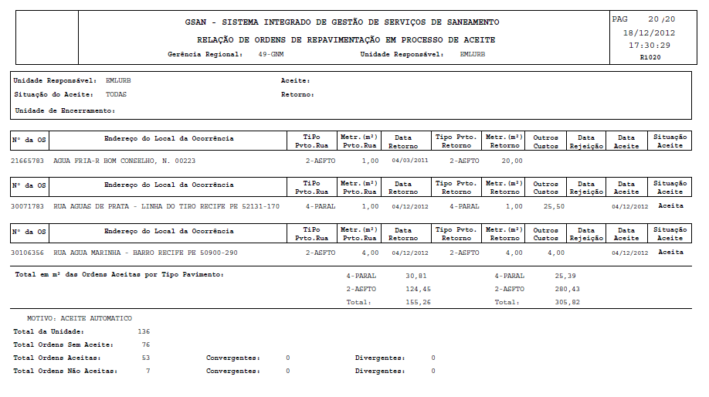

Preenchimento dos Campos
Campo | Orientações para Preenchimento
Unidade Responsável | Campo obrigatório. Esta opção permite filtrar as ordens de serviço por unidade responsável. Selecione uma das opções disponibilizadas pelo sistema.
Situação do Aceite | Campo obrigatório. Esta opção permite filtrar as ordens de serviço por situação de aceite. Selecione uma das opções disponibilizadas pelo sistema.  Regra associada: Caso a empresa contratante ainda não tenha realizado o aceite, o campo exibe o valor nulo. Caso a empresa contratante tenha aceitado o pavimento realizado, o campo exibe Aceita. Caso a empresa contratante não tenha aceitado o pavimento realizado, o campo exibe Não Aceita.
Retorno do Serviço | Esta opção permite filtrar as ordens de serviço por período do Retorno do Serviço. Informe as datas válidas, no formato dd/mm/aaaa (dia, mês, ano), ou clique no botão para selecionar as datas desejadas.  Para obter detalhes sobre o preenchimento do campo de datas, clique no link Pesquisar Data - Calendário.
Aceite do Serviço | Esta opção permite filtrar as ordens de serviço por Aceite do Serviço. Informe as datas válidas, no formato dd/mm/aaaa (dia, mês, ano), ou clique no botão para selecionar as datas desejadas.  Para obter detalhes sobre o preenchimento do campo de datas, clique no link Pesquisar Data - Calendário.  Regra associada: Caso o serviço tenha sido rejeitado pela repavimentadora, não será mais possível o aceite pela contratante.
Unidade Encerramento | Esta opção permite filtrar as ordens de serviço por Unidade de Encerramento. Informe o código da unidade de encerramento ou clique no botão para selecionar a unidade desejada. O nome será exibido no campo ao lado.  Para apagar o conteúdo do campo, clique no botão ao lado do campo em exibição.

Funcionalidade dos Botões
Botão | Descrição da Funcionalidade
Ao clicar neste botão, o sistema permite selecionar uma data válida, no formato DD/MM/AAAA (dia, mês, ano).
Para obter detalhes sobre o preenchimento do campo de datas, clique no link Pesquisar Data - Calendário.
 | Ao clicar neste botão, o sistema permite consultar um dado na base de dados.
 | Ao clicar neste botão, o sistema permite apagar o conteúdo do campo em exibição.
 | Ao clicar neste botão, o sistema cancela a operação e retorna à tela principal.
 | Ao clicar neste botão, o sistema comanda a execução do filtro com base nos parâmetros informados.
 | Ao clicar neste botão, o sistema retorna à tela de filtro.
 | Ao clicar neste botão, o sistema comanda execução do Informar Aceite das ordens de repavimentação.
 | Ao clicar neste botão, o sistema gera a RELAÇÃO DE ORDENS DE REPAVIMENTAÇÃO EM PROCESSO DE ACEITE.
 | Ao clicar neste botão, o sistema retorna à tela anterior.
 | Ao clicar neste botão, o sistema limpa o conteúdo da tela.
 | Ao clicar neste botão, o sistema comanda a execução da atualização das ordens de repavimentação.
 | Ao clicar neste botão, o sistema fecha a tela em exibição.

Referências
Exibir Ordens de Repavimentação em Processo de Aceite

Termos Principais
Aceite
Ordem de Serviço
Clique aqui para retornar ao Menu Principal do GSAN

